1. 做法說明

首先導入pandas、numpy、kras、tensorflow等python語言的程式擴充庫模組，接者將train.csv跟valid.csv與test.csv檔案下載下來，再做資料讀取，之後做數據處理，接者建立模型並進行訓練，最後訓練完會有結果產生，若產生的結果與答案差距過大，再將模型參數調整，並再進行訓練，反覆如此，直到產生的結果約略接近於實際答案。

1. 程式方塊圖與寫法

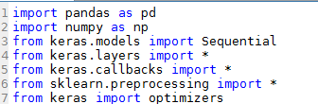

導入模組



讀入資料



資料預處理

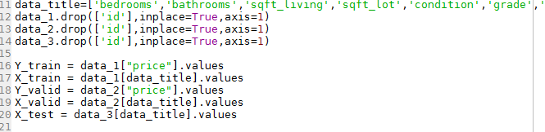

訓練模型

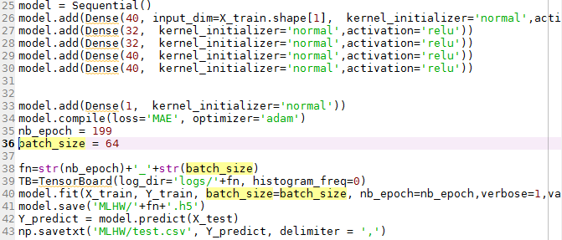

訓練模型

1. 畫圖做結果分析

理論值

實際值

理論值為每筆提供的資料在其黑框範圍內，而實際值則為實際進行訓練後所生在紅框內的結果，然而我們發現實際值與理論值有所差距。

1. 討論預測值誤差很大的，是怎麼回事？

因為資料讀取時，不一定會抓取每一項參數(參數例如：bedrooms、bathrooms、grade……等)，我們可自由設定想要抓取的參數，當抓取的參數過少時，就會讓預測值誤差很大，另外，用來訓練模型的每一筆測試資料當中有少數幾筆資料也可能是特殊值，也就是與其他大多數資料相比屬於異類，因此若把這些含有特殊值的資料用來訓練模型時，最終會導致預測值誤差很大。

1. 如何改進?

試著將訓練模型的資料中含有特殊值的資料不要讀取入模型內，另外，在於訓練次數與疊代關係中的nb_epoch與batch_size的值的次數設定也需要多次用不同數值嘗試，因為每次給的不同數值都會產生不同的結果。